Содержание

Введение |  | 3
Глава 1. Особенности транспортного комплекса |  | 4
1.1 | Транспортный комплекс Хабаровского края | 4
1.2 | Воздействие автотранспорта на окружающую среду | 4
1.3 | Влияние выхлопных газов автомобилей на здоровье человека | 5
Глава 2. Влияние автомобильного транспорта на загрязнение окружающей среды в городе Комсомольске-на-Амуре |  | 7
2.1 | Изучение интенсивности движения в городе Комсомольске-на-Амуре | 7
2.2 | Расчёт количества выбросов угарного газа в воздух от автотранспорта | 8
2.3 | Изучение снежного покрова | 9
2.4 | Определение наличия нерастворимых веществ в снеговой воде | 9
2.5 | Определение кислотности в пробах талой воды | 10
2.6 | Определение содержания свинца в снежном покрове | 11
2.7 | Изучение мнения владельцев автомобилей о влиянии автомобильного транспорта на окружающую среду в городе Комсомольске-на-Амуре | 11
Заключение |  | 14
Список использованной литературы |  | 15

Введение
Белый снег, пушистый
В воздухе кружится
И на землю тихо
Падает, ложится…
Я живу в городе Комсомольск - на – Амуре, учусь в строительном колледже. Каждый день хожу на учебу в колледж по ул. Севастопольской вдоль автомобильной дороги. Я заметил, что снег вдоль дороги и близлежащей территории совсем и не белый, и не пушистый, как отметил в своём стихотворении И. Суриков.
Стал искать причины: «Почему снег такой грязный?» Почитав специальную литературу, выяснил, что одним из загрязнителей окружающей среды является транспорт.
Все виды современного транспорта наносят большой ущерб атмосфере, но наиболее опасен для нее автомобиль. Сегодня в мире насчитывается более 1 миллиарда автомобилей [6]. В среднем каждый из них выбрасывает в сутки 3,5 - 4 кг угарного газа [7], значительное количество оксидов азота, серу, сажу и другие вредные вещества, которые загрязняют окружающую среду.
Тема исследования - влияние автомобильного транспорта на загрязнение окружающей среды.
Актуальность исследования заключается в том, что автомобиль, воплотивший мечту человека о свободе передвижения, являясь неотъемлемой частью современного общества, называют чумой 21 века. Завоевав планету, он стал главным загрязнителем земли, воды и воздуха. Все больше и больше людей имеют свою собственную машину. Но многие совсем не задумываются о том, к чему все это приводит.
Цель работы: изучить влияние автомобильного транспорта на окружающую среду г. Комсомольск - на – Амуре.
Задачи:
1. Изучить и систематизировать литературу по теме исследования.
2. Выявить основные загрязняющие вещества от автомобильного транспорта.
2. Рассмотреть специфику влияния автомобильного транспорта на окружающую среду.
3. Проанализировать уровень загрязнения окружающей среды
г. Комсомольска - на – Амуре.
4. Провести анкетирование «Автомобиль в жизни человека».
5. Предложить пути решения проблемы.
Методы исследования: аналитический, наглядный, эксперимент, анкетирование, беседа.
Объектом исследования является загрязнение окружающей среды автомобильным транспортом.
Гипотеза исследования - автомобильный транспорт оказывает большое отрицательное влияние на окружающую среду г. Комсомольск - на – Амуре.
Глава 1. Особенности транспортного комплекса
  - Транспортный комплекс Хабаровского края

Хабаровский край является одним из ключевых регионов в транспортной системе Дальневосточного федерального округа (ДФО). На территории Хабаровского края получили развитие железнодорожный, водный (речной), воздушный и автомобильный транспорт. Ведущим видом транспорта нашего края является автомобильный.
Общая протяженность автомобильных дорог Хабаровского края составляет около 5,9 тыс. км. Федеральная сеть автодорог на территории края представлена автодорогами «Амур» (Чита – Хабаровск), «Уссури» (Хабаровск – Владивосток), «Восток» (Хабаровск – Находка), связывающими сеть автодорог России с портами Дальнего Востока. Опорную автодорожную сеть края дополняют строящиеся автодороги регионального значения: «Хабаровск – Лидога – Ванино с подъездом к г. Комсомольску-на-Амуре», «Селихино – Николаевск-на-Амуре», «Комсомольск-на-Амуре – Березовый – Амгунь – Могды – Чегдомын».
Перспективными направлениями развития транспортного комплекса края являются создание транспортного авиационного узла на базе аэропорта «Новый» (г. Хабаровск), модернизация системы региональных воздушных перевозок, развитие Ванино-Советско-Гаванского транспортно-промышленного узла и портовой особой экономической зоны «Советская Гавань», а также развитие автодорожной сети с целью повышения наземной доступности северных территорий края [2].

  - Воздействие автотранспорта на окружающую среду

Автомобиль, едва успев стать помощником человека, превращается в его врага. Автомобили насыщают воздух выхлопными газами. Ученые приводят впечатляющие цифры. Двигатель одного автомобиля потребляет в 45 раз больше кислорода, чем это необходимо для одного человека. Так же автомобиль является одним из главных загрязнителей атмосферного воздуха. Он лишает население воздуха.
Загрязнение воздуха автомобильным транспортом происходит в результате сжигания топлива. Химический состав выбросов зависит от вида и качества топлива, технологии производства, способа сжигания в двигателе и его технического состояния.
Наиболее неблагоприятными режимами работы являются малые скорости и «холостой ход» двигателя, когда в атмосферу выбрасываются загрязняющие вещества в количествах, значительно превышающих выброс на нагрузочных режимах. Отработавшие газы двигателя внутреннего сгорания содержат около 200 веществ [4].
Из рассмотренных источников мы узнали, что не сгоревшие или не полностью сгоревшие компоненты топлива - это углеводороды и угарный газ. Их доля резко возрастает в момент увеличения скорости при старте. Именно в момент нажатия на педаль газа или тормоза выделяется больше всего не сгоревших частиц. Также выхлопные газы содержат вещества, обладающие резким запахом и раздражающим действием, и отравляющие вещества, которые могут вызывать рак и различные опухоли в организме человека.
В результате неполного сгорания топлива в двигателе автомашины часть углеводородов превращается в сажу, содержащую смолистые вещества. Особенно много сажи и смол образуется при технической неисправности мотора. В этих случаях за машиной тянется видимый хвост дыма. Такой неисправный двигатель выделяет в воздух в 15-20 раз больше угарного газа, чем исправный.
При движении, и особенно при торможении (т.е. при трении покрышек об асфальт) стираются тысячи тонн резины, которая затем в виде мельчайшей пыли поднимается в воздух.
Подсчитано, что в среднем один легковой автомобиль ежегодно поглощает из атмосферы около 5 т кислорода, выбрасывая при этом с отработанными газами более 1 т угарного газа и других вредных веществ. Если это умножить на число автомобилей в мире, то можно представить себе степень угрозы для окружающей среды [4].

  - Влияние выхлопных газов автомобилей на здоровье человека

Выхлопы автомобильного транспорта составляют около 90% от всего объема загрязнителей воздуха [7]. По статистическим данным каждый третий россиянин имеет транспортное средство на бензиновом двигателе. Негативное влияние выхлопных газов на человека обусловлено их вредным составом - в выбросах бензинового топлива находится не менее двухсот химических соединений. Самыми опасными среди них являются:
- угарный газ, появляется в результате неполного сгорания бензина, при вдыхании образуется острый кислородный дефицит в клетках. Это приводит к мигреням, головокружению, тошноте, а при длительном отравлении угарным газом может стать причиной смерти;
- диоксид азота, бурый газ, который затуманивает прозрачность воздуха, отличается высокой токсичностью, которая приводит к хроническому бронхиту, астме и другим заболеваниям дыхательных путей;
- углеводороды, дурно пахнущие ядовитые химические соединения, которые образуют смог и являются сильными канцерогенами;
- формальдегид, бесцветный резко пахнущий газ с сильным токсическим действием, который вызывает раздражение глаз, легких, носоглотки, негативно влияет на центральную нервную систему, приводит к аллергическим реакциям;
- пыль, на первый взгляд частицы пыли размером менее 10 мкм безобидны, а на самом деле вызывают дерматиты, коньюктивиты, болезни дыхательной системы;
- свинец влияет на кровеносную, нервную системы; вызывает снижение умственных способностей у детей, откладывается в костях и других тканях, поэтому опасен в течение длительного времени;
- сажа, канцероген, который приводит к образованию злокачественных опухолей [4].
Жизнь в городе, несмотря на всю ее комфортность, отравляет человеческий организм в прямом смысле этого слова. Как следствие этого отравления - хронический иммунодефицит, рак легких, дыхательная недостаточность, гайморит, атеросклероз, болезни сердечно - сосудистой системы и т.д.

Глава 2. Влияние автомобильного транспорта на
загрязнение окружающей среды в городе Комсомольске-на-Амуре

2.1. Изучение интенсивности движения в городе Комсомольске-на-Амуре

В качестве исследуемого объекта мы выбрали участок автомобильной дороги от пересечения ул. Севастопольская с пр.Ленина до пересечения ул. Севастопольская с ул. Вокзальной, протяженностью 400 метров. Этот участок характеризуется двусторонним движением, наличием светофора и пересечением с ж/д путями.

21
321
11
Рис. 1 Схема размещения взятия проб

Для того чтобы определить интенсивности движения на данном участке дороги, мы в разное время суток в течение одного часа наблюдали и записывали все автомобили проходящие по дороге (Рис. 1). Автомобили разделили на виды и нашли среднее значение автомобилей проходящих по данному участку дороги за 1 час (Таблица 1).
Таблица 1. Интенсивности движения
Время  суток | Грузовики тяжёлой грузоподъёмности (шт.) | Грузовики  средней грузоподъёмности (шт.) | Легковые автомобили (шт.) | Автобусы,  микроавтобусы (шт.)
7 ч. 30 мин  8 ч. 30 мин | 39 | 70 | 1714 | 124
12ч.30мин-  13ч. 30мин | 88 | 154 | 1664 | 172
17ч. 30 мин-  18ч. 30 мин | 92 | 206 | 2012 | 219
Итого | 219 | 430 | 10380 | 515
В среднем  за 1 час | 73 | 143 | 3460 | 172
Итого (в среднем)  за 1 час: | 962

По результатам наблюдений подсчитали среднюю интенсивность движения автомобилей на исследуемом объекте. В час на этом участке дороги проходит в среднем 962 автомашины.

2.2. Расчёт количества выбросов угарного газа в воздух от автотранспорта

Расчет количества выбросов угарного газа в воздух автотранспортом производился по формуле: М = m ∙ n, где
M – масса угарного газа, выбрасываемого автомобилями определенного типа на протяжении одного километра пути;
m – количество угарного газа, выбрасываемого одним автомобилем определенного типа (г/км);
n – среднее количество автомобилей определенного типа, проехавших мимо наблюдателя за один час.
При расчетах использовали величину m (количество угарного газа), которая приводится для каждого вида автотранспортного средства (Таблица 2).
Таблица 2. Количество угарного газа (m), выбрасываемого одним автомобилем определенного типа [3].

Вид автомобиля | Количество угарного газа (m), (г/км)
Грузовики тяжёлой грузоподъёмности | 8,5
Грузовики средней грузоподъёмности | 69,4
Легковые автомобили | 19
Микроавтобусы, автобусы | 25

Показатели массы угарного газа (М), выбрасываемого автомобилем определенного типа на участке исследуемой автомобильной дороги (Таблица 3).
Таблица 3. Показатели массы угарного газа (М), выбрасываемого автомобилем определенного типа на участке исследуемой дороги

Вид автотранспорта | Количество  автомобилей | Масса угарного газа, г
Грузовые (дизельные) автомобили | 73 | 620,5
Грузовые автомобили | 143 | 9924,2
Легковые автомобили | 3460 | 65740
Микроавтобусы, автобусы | 172 | 4300
Итого: | 3848 | 80584,7

Если бы грузовые автомобили (взятые из второй строки) работали на сжатом природном газе, то выбросов угарного газа было бы намного меньше: 39 г/км ⋅ 143 грузовика = 5577 г.

2.3. Изучение снежного покрова

Исследование проводилось в середине марта 2018 года, поэтому одним из способов изучения чистоты воздуха являлось исследование снега. Снеговой покров накапливает в своем составе практически все вещества, поступающие в атмосферу. В связи с этим снег можно рассматривать как своеобразный индикатор чистоты воздуха.

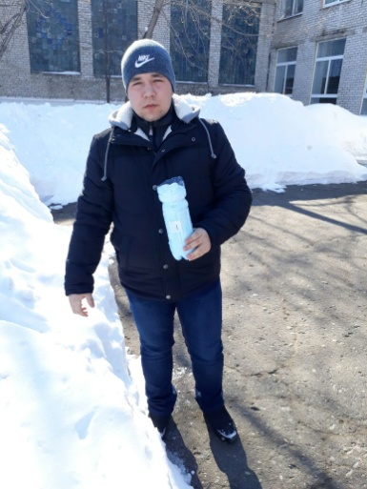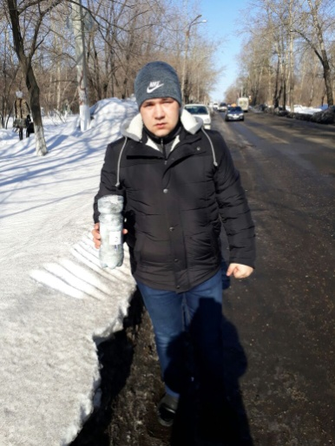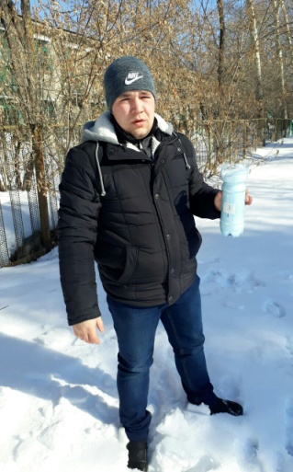

Рис. 2 Взятие проб с разных участков дороги

В зависимости от источника загрязнения и его удаленности изменяется состав снегового покрова. Нами были взяты 3 одинаковые по количеству пробы снега на анализ в различных местах ул. Севастопольская: на расстоянии 36 м от дороги (проба 1) возле здания строительного колледжа, непосредственно возле дороги (проба 2) и в 106 м от дороги (проба 3) возле здания детского сада по ул. Хабаровская. Пробы собирали в 1,5-литровые бутылки, в помещении дали снегу растаять. После таяния снега провели ряд исследований (Рис.2).

2.4. Определение наличия нерастворимых веществ в снеговой воде

Положительным показателем чистоты воздуха является определение наличия нерастворимых веществ в снеговой воде. Сразу после таяния провели анализ воды на цвет и мутность (Таблица 4).
Таблица 4. Анализ воды на цвет и мутность
Проба | Цветность воды | Мутность воды
1 (36 м от дороги) | Желтовато-серая | Слабо мутная
2 (возле дороги) | Темно-серая | Очень мутная
3 (106 м от дороги) | Бесцветная | Почти прозрачная

Пробы профильтровали через предварительно взвешенный фильтр. В качестве фильтра использовали ватно-марлевые повязки, который после высушивания также взвешивали. Разница в массе показала - загрязнение снега (Таблица 5).
Таблица 5. Масса загрязняющих веществ

№ пробы | Проба 1 | Проба 2 | Проба 3
Масса фильтра до опыта | 3 г 00мг | 2г 900 мг | 2 г 575 мг
Масса фильтра после опыта | 3 г 200 мг | 4г 00 мг | 2 г 700 мг
Масса загрязняющих веществ | 0 г 200 мг | 1 г 100 мг | 0 г 125 мг
После рассмотрения ватно-марлевых повязок отчетливо видно, что самый грязный снег находился у дороги: здесь масса нерастворимых частиц превышала показатели других участков в несколько раз. Следующим по загрязненности шёл участок на расстоянии 36 м. В итоге, самая чистая проба оказалась взятой на территории 106 м от дороги (Рис.3).
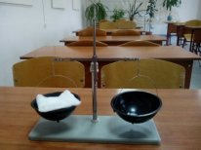
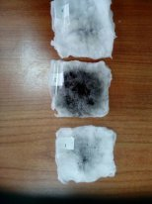

Рис. 3 Результаты проб с разных участков дороги

2.5. Определение кислотности в пробах талой воды

Снеговой покров накапливает в своем составе практически все вещества, поступающие в атмосферу. Информативным является показатель величины рН снеговых вод, т.е. её кислотность [1].
Что бы определить кислотность снеговой воды, мы провели эксперимент: в три пробирки налили воду из трех проб. В каждую пробирку опустили универсальную индикаторную бумагу. Окраску индикаторной бумаги сравнили с контрольной шкалой, выбирая ближайший по характеру окраски образец шкалы (Рис.4).
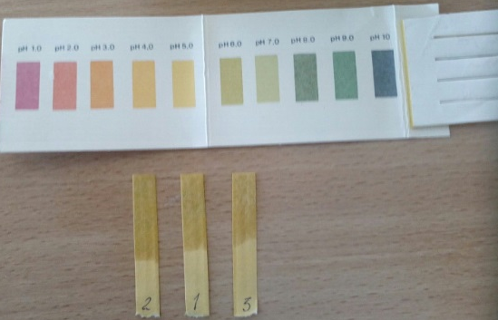
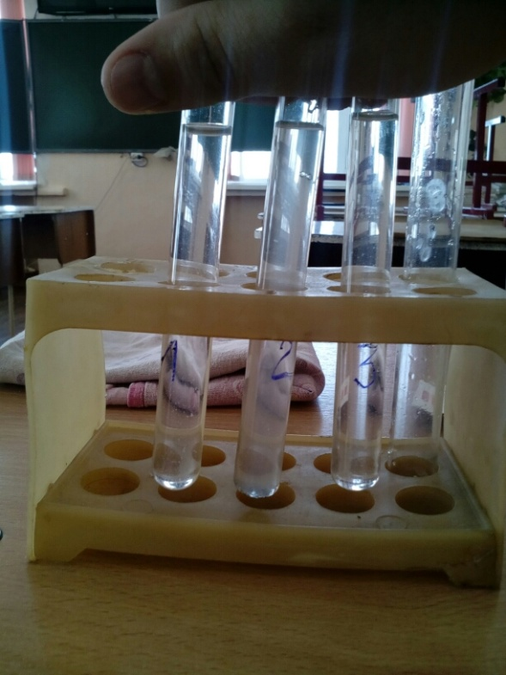

Рис.4 Эксперимент определения кислотности снеговой воды
Итог эксперимента – в непосредственной близости от дороги (проба 1) снеговая вода имеет более кислую среду (рН). Это происходит потому, что оксиды азота выхлопных газов, связываясь с водой, образуют кислоту, что свидетельствует об экологическом загрязнении почвы, снега вблизи автомобильной дороги.

2.6. Определение содержания свинца в снежном покрове

Наличие свинца в талой воде проверяли с помощью химического опыта [1] с сульфидом натрия (Na₂S). В каждую из трёх пробирок налили одинаковое количество талой воды, принадлежащей пробам 1, 2 и 3, добавили раствор сульфида натрия (Na₂S). Количество выпавшего черного осадка указывало о наличии свинца в снеге.
В пробе 2 (возле дороги) наличие свинца в растворе снега было в большом количестве; на расстоянии 36 м (проба 1) и 106 м (проба 3) – не было обнаружено.
Значительным источником свинца являются автомобильные выхлопные газы. Воздействие повышенных концентраций свинца приводит к изменению репродуктивной, нервной, сердечно - сосудистой, иммунной и эндокринной систем. Его токсическое действие проявляется в изменениях функционального состояния почек, синтеза гема – основы гемоглобина, процессов окислительного метаболизма и энергетического обмена. Особое значение имеет оценка этого воздействия на здоровье детей. Он пагубно действует на развитие мозга и нервной системы. Дети дошкольного возраста наиболее восприимчивы к вредному воздействию свинца, поскольку их нервная система находится в стадии формирования. Даже при низких дозах свинцовое отравление вызывает снижение интеллектуального развития, внимания и умения сосредоточиться, ведет к развитию агрессивности в поведении ребенка. Свинец оказывает отрицательное влияние на кровеносную систему, откладывается в костях, поэтому опасен долгое время [5].

2.7. Изучение мнения владельцев автомобилей
о влиянии автомобильного транспорта на окружающую среду

С целью изучения отношения жителей г. Комсомольска-на-Амуре к проблеме загрязнения атмосферы и роли автотранспорта в этом, нами было проведено анкетирование «Автомобиль в жизни человека». Мы опросили 20 человек (Таблица 6).

Таблица 6. Анкетирование «Автомобиль в жизни человека»

Вопрос | Варианты ответов
Каким видом транспорта пользуетесь Вы и члены вашей семьи? | - автомобилем -13чел.  - общественным транспортом и автомобилем -2 чел.  - автомобилем и ходим пешком - 5чел.
Какой критерий был для Вас основным при покупке автомобиля? | - престижность марки - 4 чел.  - экономичность в эксплуатации – 7 чел.  - потребность семьи - 6 чел.  - доступность - 3 чел.
Пользуетесь ли Вы общественным транспортом? | да- 4 чел. | нет – 6 чел. | иногда – 10 чел.
Водите ли Вы машину с умеренной скоростью? | да- 11 чел. | нет – 8 чел. | иногда – 1 чел.
«Гоняете» ли Вы двигатель в холостом режиме? | да – 14 чел. | нет – 3 чел. | иногда - 3 чел.
Регулярно ли Вы проводите профилактику автомобиля, держите в исправности воздушные и масляные фильтры? | да - 20 чел. | нет - 0 | иногда -0
Моете ли Вы в летнее время машину в реке или пруду? | да – 13 чел. | нет – 5 чел | иногда – 2 чел.
Известно ли Вам, что автомобильный транспорт - основной источник загрязнения воздуха? | - да - 9  - нет -1  - для меня этот факт не имеет значения - 10
Известно ли Вам, что автомобильный транспорт - основной источник загрязнения воздуха? | - да - 9  - нет -1  - для меня этот факт не имеет значения - 10
Приходилось ли Вам испытывать недомогание из-за высокого уровня загазованности воздуха (головная боль, резь в глазах, кашель) | - часто - 4 чел.  - очень редко – 5 чел.  - никогда - 5 чел.  - затрудняюсь ответить – 6 чел.
Знаете ли Вы, какие вредные вещества выделяются при работе двигателей автомобилей? | - да – 15 чел.  - нет - 5 чел.
Какое влияние оказывают выбросы автотранспорта на здоровье человека? | - ухудшают здоровье – 4 чел.  - отравление - 8 чел.  - негативное – 2 чел.  - плохое самочувствие – 6 чел.
Какие способы уменьшения вреда автомобилей Вы знаете? | - следить за автомобилем – 6 чел.  - использовать автомобиль по необходимости - 0 чел.  - изобретение экологичных двигателей - 9 чел.  - устанавливать газовое оборудование – 2 чел.  - не срубать деревья вдоль дороги - 1 чел.  - использовать электродвигатели – 2 чел.
Согласны ли Вы больше ходить пешком или ездить на велосипеде вместо автомобиля? | - да - 7 чел.  - нет - 13 чел.

Результатами анкетирования можно считать следующее - важным критерием при покупке автомобиля является параметр «экономичность в эксплуатации». Большинство респондентов, имеющие автомобильный транспорт, стараются ездить на умеренной скорости, регулярно проводят профилактику автомобиля, держат в исправности масляные и воздушные фильтры. Но многие «гоняют» двигатель на холостом режиме и моют в летнее время машину в реке или пруду. 50% респондентов знают, что автомобильный транспорт – основной источник загрязнения воздуха, но для них этот факт не имеет значения. Некоторым приходилось испытывать недомогание из - за высокого уровня загазованности воздуха, но отказаться от автомобиля более половины респондентов не хотят.

Заключение

В результате проделанного исследования мы подтвердили выдвинутую нами гипотезу - автомобильный транспорт оказывает большое отрицательное влияние на окружающую среду г. Комсомольск - на – Амуре.
Цели исследования достигнуты, нами была проведена следующая работа:
- Изучена литература по теме исследования, мы установили, что автомобильный транспорт наносит большое отрицательное воздействие на окружающую среду и на здоровье человека.
- Подтвердили опытную путем, что двигатель внутреннего сгорания выбрасывает в атмосферу газы, которые содержат около 200 веществ. Самыми опасными среди них являются: угарный газ, диоксид азота, углеводороды, формальдегид, пыль, свинец, сажа.
- Уровень загрязнения окружающей среды г. Комсомольска - на – Амуре зависит от местоположения на местности: чем дальше от автомобильных дорог, тем воздух чище. Это подтверждено опытным путем: самый чистый снег в пробе №3 в 106 метрах от дороги, самый грязный в пробе № 2 взятый возле дороги.
- При покупке автомобиля главным критерием является экономичность в эксплуатации, большинство автовладельцев ездят на умеренной скорости, держат автомобиль в исправном состоянии, стараются не «гонять» двигатель на холостом режиме, но все же моют машины в водоемах.

Исследовательская работа доказывает, что проблема загрязнения воздуха транспортом существует, и это касается каждого из нас.
Мы понимаем, что количество автотранспорта будет увеличиваться с каждым годом, но если человек не будет задумываться об ответственности за окружающую среду, то может наступить экологический кризис.
Предлагаем в качестве первоочередных мероприятий по сохранению чистоты атмосферного воздуха в г. Комсомольск-на-Амуре:
- создание уличных защитных экранов разных видов и типов;
- создание автоматизированной системы регистрации уровня загрязнения с целью оповещения населения о качестве воздуха на светофоре;
- поддержание хорошего качества дорожного полотна;
- использование в автомобилях газобаллонных и водородных двигателей и нейтрализаторов выхлопных газов;
- повышение качества автомобильного топлива;
- увеличение поездок на велосипедном транспорте;
- проведение PR-мероприятий по бережному отношению населения к окружающей среде, Дней без автомобиля. В 2000 году подобные Дни стали проводиться по всему миру в рамках программы World Carfree Day, проводимой организацией Carbusters (теперь — World Carfree Network); в том же году Всемирные Дни стали проводиться совместно с программой «Earth Car Free Day» (организация «Earth Day Network»).
Список использованной литературы

- Габриелян О.С. Химия. Учебник для 8 класса. - М.: Дрофа, 2017 г.
- https://ru.wikipedia.org
- http://www.gosthelp.ru/text/Metodikaopredeleniyavybro.html
- http://www.dishisvobodno.ru
- http://biofile.ru/bio/22658.html
- http://www.hacklife.ru/skolko-vsego-avtomobilej-v-mire/
- http://www.newecologist.ru

